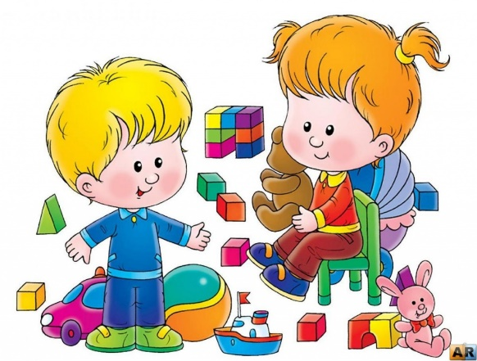
Как научить ребенка убирать за собой игрушки?
Рано или поздно все родители начинают задаваться этим вопросом. Пока ребенок маленький, кажется, что еще слишком рано от него ожидать какой-то любви к порядку. Но проходит время, количество разбросанных вещей и игрушек растет, а малыш словно не замечает создаваемого им беспорядка. Что же делать? Как у маленького человечка выработать привычку убирать за собой?
Подавайте личный пример
Как бы вы ни старались словами объяснить малышу, что он должен поддерживать в детской порядок, добиться этого будет непросто, если вы сами не всегда делаете то, что от него требуете.
Как и в любом другом навыке, который вы хотите привить ребенку, самым главным будет личный пример, который вы ему подаете. Посмотрите, а всегда ли вы сами убираете на место свои вещи? Если вы бросаете одежду на стулья, не всегда сразу моете за собой посуду, а книжку оставляете в кресле, то не стоит удивляться, что и ребенок бросает свою одежду где попало, а игрушки у него весь день разбросаны по полу.
Так что, прежде чем требовать от малыша любви к порядку, начните с себя. Придя домой, аккуратно развесьте одежду на вешалки и уберите в шкаф, после еды сразу же мойте за собой тарелки, зубную щетку убирайте в шкафчик, а не оставляйте на раковине, книги и журналы после чтения аккуратно ставьте на полку.
Видя каждый день пример для подражания, ребенок с самого раннего возраста будет усваивать такую модель поведения, в которой соблюдение порядка является делом вполне естественным.
Когда начинать приучать к порядку?
Нередко можно видеть такую картину. Малыш, пытаясь подражать взрослым, берет лейку, чтобы полить цветы или несет чашку в мойку, чтобы ее помыть. Но взрослые, опасаясь, что он прольет воду из лейки на мебель или подоконник, уронит и разобьет чашку, тут же отбирают их у него, считая, что это дело не для малышей. Со временем у малыша пропадает желание проявлять инициативу, и он оставляет все дела вам. Стоит ли после этого удивляться, что впоследствии он предоставит вам «почетное право» убирать за ним.
Чтобы этого не случилось, старайтесь с раннего детства поддерживать его желание вам помочь, быть похожим на вас, делать то, что делают взрослые. Пусть он расплескает воду, поливая цветы, или уронит тарелку в мойку, но зато у него будет вырабатываться привычка к заведенному в доме порядку, которая станет залогом аккуратности в будущем.

У всех вещей должно быть свое место
Если вы хотите, чтобы ребенок убирал за собой, то в первую очередь нужно позаботиться о том, чтобы у всех вещей в доме было свое место. Малыш должен твердо знать, что в этом шкафу хранится одежда родителей, на этой полке стоят папины книги, на той – лежат мамины журналы, в этом ящичке лежат фотоальбомы, а в том – инструменты. Такие же места должны быть и у детских вещей. Выберите, где вы будете хранить мягкие игрушки, где будут лежать кубики, пластилин, альбомы и краски для рисования, солдатики, куклы и игрушечная посуда. Определите, в каком шкафчике, на каких полках и вешалках разместится детская одежда. Ведь чтобы убирать за собой вещи и игрушки, ребенку нужно знать, куда их убирать.
Можно сделать красивые наклейки с картинками на каждую коробку или шкафчик, с изображением того, что находится внутри. Так будет гораздо проще запомнить, что и куда нужно класть.
Будьте настойчивы
Чтобы приучить малыша к порядку, не стоит идти на поводу у детских капризов. Возьмите за правило - убирать за собой нужно всегда! Нередко дети, пытаясь определить грань дозволенного, начинают испытывать родительское терпенье, чтобы узнать, что будет в том или другом случае непослушанья. Трудно устоять, видя хныкающего и изображающего усталость ребенка, и не убрать игрушки самому вместо него. Но это отнюдь не лучший вариант. Если ребенок капризничает и упирается, не кричите и не ругайте его, а попробуйте ему помочь с уборкой. Малыш должен понимать, что убирать за собой придется в любом случае, и, видя это, вскоре перестанет этому противиться.

Превратите уборку в веселую игру

Чтобы уборка не становилась причиной хныканья и капризов, попробуйте превратить ее в игру. Сделать это не так уж и сложно. Можно придумать несколько вариантов увлекательной уборки.

Кто больше соберет

Начните увлекательное соревнование, кто больше соберет игрушек. На раз, два, три дайте старт и не заметите, как быстро будут собраны все игрушки. Тот, кто собрал больше, получает маленький приз.

Кто соберет быстрее

Другой вариант соревновательной уборки. Разделите комнату пополам и убирайте каждый свою половину на скорость. Маленький приз достается тому, кто убрал быстрее.

Разложить игрушки по признакам
Не менее увлекательный вариант, к тому же способствующий развитию малыша. Попросите ребенка разложить игрушки по признакам – большие в эту коробку, маленькие – в тот ящичек. После окончания уборки проверьте, все ли было сделано правильно. Раскладывать можно по размеру, по цвету или по любым другим признакам. Такая уборка доставит множество положительных эмоций и вам и вашему ребенку.

Если ребенок упрямится
Есть еще один действенный способ научить ребенка убирать за собой. Расскажите маленькому упрямцу, что игрушки хотят, чтобы за ними ухаживали, убирали на место, что они устают играть и хотят отдохнуть в своих домиках. А от тех, кто о них не заботится, они могут уйти к другим ребятам. В очередной раз, когда ребенок заупрямится, не ругайте его, а напомните об этом. Когда же малыш уснет, спрячьте игрушки так, чтобы, проснувшись утром, он их не нашел. На все вопросы отвечайте, что, видимо, игрушки ушли к другим ребятам, тем, которые не ленятся убрать их в коробочки после того, как поиграют. Скажите, что вы можете позвать игрушки обратно домой, но объясните, что они вернутся только в том случае, если малыш пообещает больше не бросать их на полу, а будет всегда аккуратно убирать после игры.

Чаще хвалите ребенка
Многие родители забывают о таком действенном средстве, как похвала. Если ребенок все делает так, как нужно, этого вроде бы никто и не замечает. А стоит ему сделать что-то не так, то малыша не забывают поругать.
Все детские психологи в один голос утверждают – это в корне неверная тактика воспитания. Старайтесь не ругать за то, что было сделано не так. Ребенок и сам расстраивается, если у него что-то не получается, а если на этом еще и заострить внимание, то у него, скорее всего, останется обида и нежелание делать то, что не получилось, в следующий раз. А вот если хвалить каждый раз, когда у него все получается, то можно достичь удивительных результатов.
Если малыш своевременно убрал за собой игрушки, не забудьте его похвалить и восхититься удивительной чистотой в комнате. Поверьте, в следующий раз он возьмется за уборку с удвоенным рвением.
Пользуясь этими простыми советами, вы без особого труда сможете приучить малыша убирать за собой игрушки и не разбрасывать по дому вещи.
Не бывает идеальных родителей, как и идеальных деток. Однако, обучая детей чему-то новому, родители постепенно сформируют гармоничную и волевую личность.
